ЖИВОТНЫЕ НА ВОЙНЕ  Дети входят в кабинет логопеда , звучит песня военных лет. (День Победы)  Л: Летней ночью, на рассвете,  Гитлер дал войскам приказ  И послал солдат немецких  Против всех людей советских -  Это значит - против нас.  И от моря и до моря  Встали русские полки.  Все советские народы  Против общего врага,  Все, кому мила свобода  И Россия дорога!  Л 9 мая в нашей стране отмечают замечательный праздник. С каким событием он связан?  Ежегодно 9 мая в нашей стране отмечают великий праздник - День Победы советского народа в Великой Отечественной войне.  В этот памятный день мы вспоминаем тех, благодаря кому была завоевана победа в Великой Отечественной войне 1941-1945 годов. Прошло уже 80 лет, а подвиг нашего народа все ещё жив в памяти людей. Победа далась нелегко, использовались все возможные ресурсы.  - Ребята, знаете ли вы, что вместе с людьми на фронт призывали и животных?  Конечно, они воевали не с оружием в лапах, но очень крепко помогали нашим солдатам.  Дружба, преданность и взаимопомощь была важна как никогда.И мало кто знает, что в то страшное время, бок о бок с солдатами гордо и отважно сражались братья наши меньшие. | Слайд 1  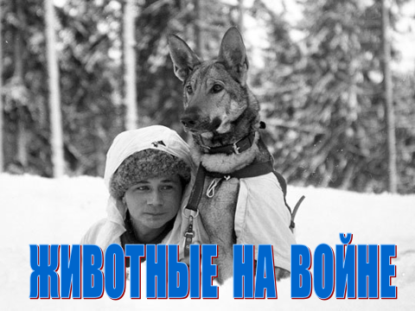
В годы Великой Отечественной войны рядом с солдатами на фронте воевали и те, кого мы называем нашими меньшими братьями: звери и птицы. Им не давали орденов, они не получали званий. Они совершали подвиги, не зная этого. Они просто делали то, чему их научили люди – и гибли, как и люди. Но, погибая, они спасали тысячи человеческих жизней. | Слайд 2  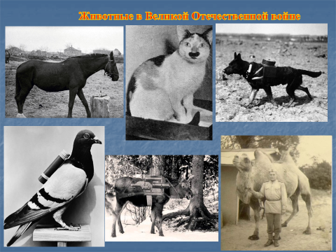
Самыми верными помощниками солдат в годы Великой отечественной войны были, конечно, собаки. | Слайд 3  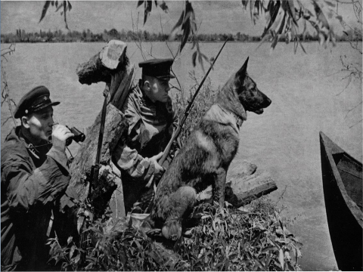
В годы Великой Отечественной войны в армию было призвано около 68 тысяч собак, среди которых были не только овчарки, но и другие породы: например, крупные дворняжки. | Слайд 4  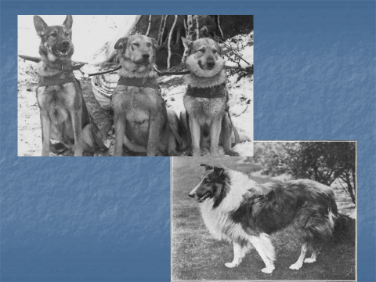
Ездовые и санитарные собаки — около 15 тысяч упряжек, зимой на нартах, летом на специальных тележках под огнем и взрывами вывезли с поля боя около 700 тысяч тяжелораненых, подвезли к боевым частям 3500 тонн боеприпасов.  Оказывали они помощь и на поле боя. Подползали с медицинской сумкой к раненому, ждали, пока он себя перевяжет, а после ползли к следующему. Если боец был без сознания, лизали ему лицо — чтобы очнулся. | Слайд 5  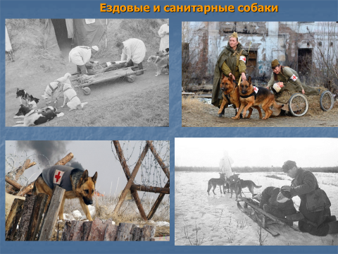
Собаки-связисты – в сложной боевой обстановке, порой в непроходимых для человека местах доставили свыше 120 тысяч боевых донесений, для установления связи проложили 8 тысяч километров телефонного провода. Иногда даже тяжело раненая собака доползала до места назначения и выполняла свою боевую задачу. | Слайд 6,7  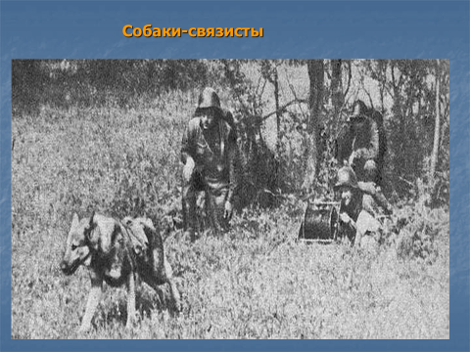  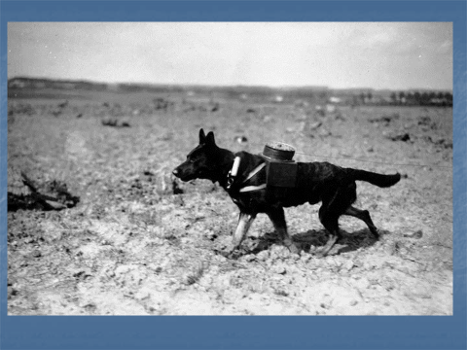
Собаки-истребители танков. Наиболее известны собаки, которые, обвешанные взрывчаткой, кидались под вражеские танки. | Слайд 8  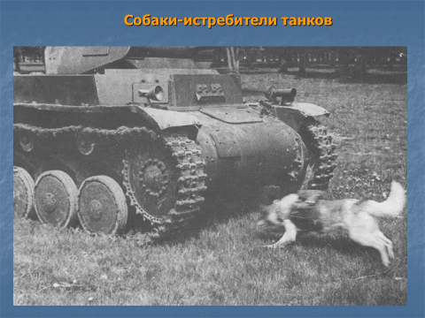
Собаки-миноискатели – их было около 6 тысяч, обнаружили, а вожатые саперы обезвредили 4 миллиона мин, и других взрывчатых веществ. | Слайд 9,10  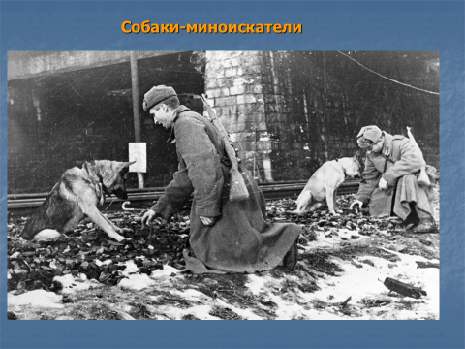  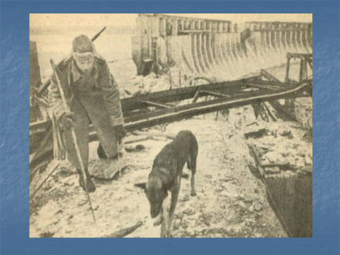
Собаки разведывательной службы сопровождали разведчиков в тыл врага для успешного прохода через его передовые позиции, обнаружения скрытых огневых точек, засад, секретов, работали быстро, четко и беззвучно. | Слайд 11  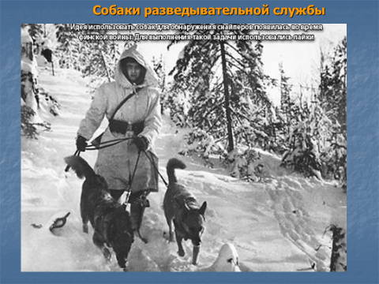
Диверсионные собаки подрывали железнодорожные составы и мосты. На спине у таких собак был закреплен разъемный боевой вьюк. | Слайд 12  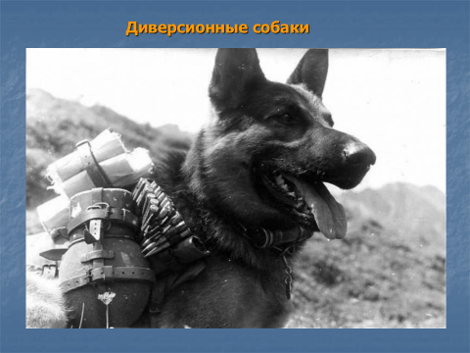
Сторожевые собаки работали в боевом охранении, в засадах для обнаружения врага ночью и в ненастную погоду. Эти четвероногие умницы только натяжением поводка и поворотом туловища указывали направление грозящей опасности. | Слайд 13  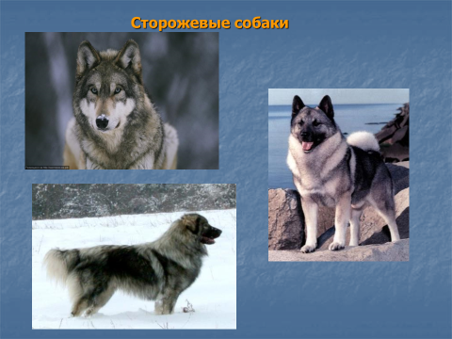
Музей Великой Отечественной войны, который находится на поклонной горе в Москве, украшен памятником фронтовой собаке. Скульптура овчарке с сумкой на спине олицетворяет 60 тыс. четвероногих бойцов, которые несли службу 1941-1945 годах. | Слайд 14  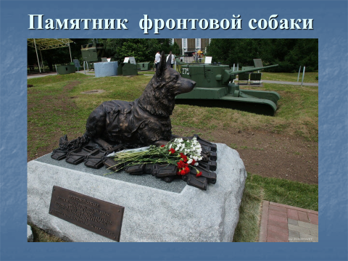
Страшной и героической, как и для людей, оказалась для кошек Великая отечественная война. Благодаря своей поразительной чувствительности и интуиции, кошки бесчисленное количество раз спасали жизни людей.  Они безошибочно определяли приближение надвигающейся бомбардировки и, проявляя беспокойство, предупреждали об этом своих хозяев. | Слайд 15  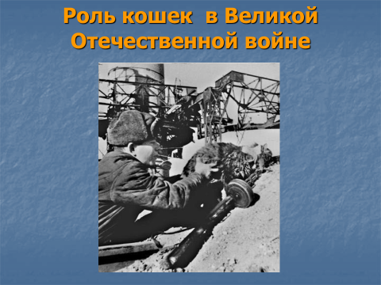
Необходимость в годы войны в кошках была велика - в Ленинграде их практически не осталось, крысы атаковали и без того скудные запасы продуктов. В Ленинград привезли четыре вагона дымчатых кошек. Эшелон с «мяукающей дивизией», как прозвали питерцы этих кошек, надежно охранялся. Кошки стали очищать город от грызунов. К моменту прорыва блокады, практически все подвалы были освобождены от крыс. Кроме того, известны случаи, когда в голодные военные времена деревенские кошки охотились и приносили домой добычу, подкармливая хозяев. | Слайд 16,17  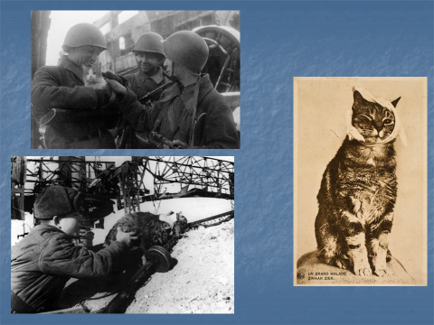  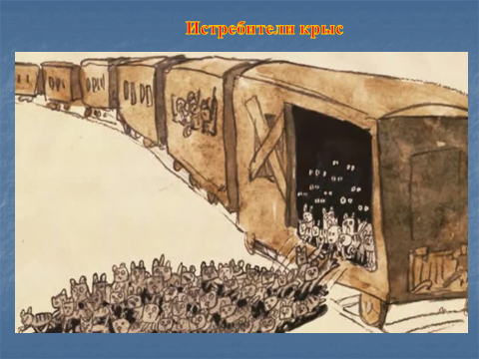
Памятники кошкам | Слайд 18  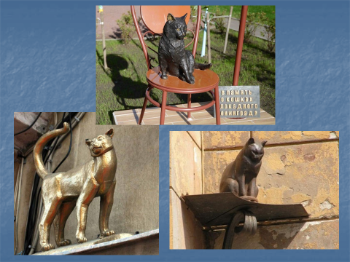
Лошади - это кавалерия, это повозки и обозы | Слайд 19  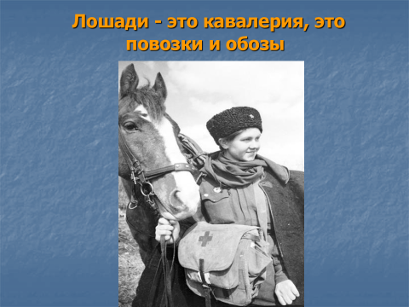
В войну лошадей применяли и как транспортную силу, особенно в артиллерии. Упряжка в шесть лошадей тянула пушку, меняя огневые позиции батареи.  И действительно, хотя конь бежит со средней скоростью не более 20 км в час и может преодолеть не более 100 км за сутки, но он может пройти там, где не пройдёт никакая техника – и сделает это незаметно. | Слайд 20,21  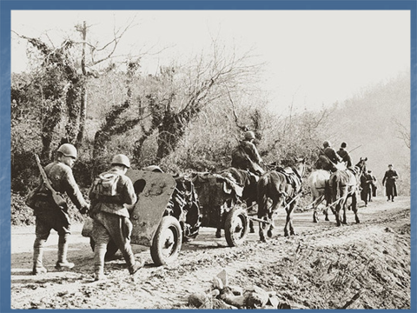  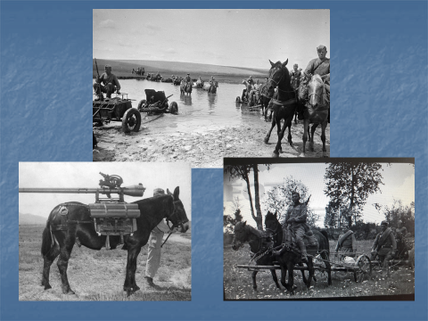
Монумент "по дорогам войны" установлен на Поклонной горе. Два коня в мощном усилии тащат полковую пушку видимо по разбитым дорогам в распутицу. | Слайд 22  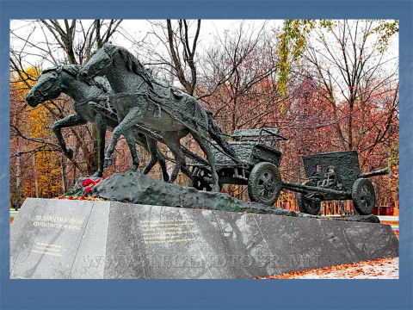
Армия использовала почтовых голубей. Всего за годы войны почтовыми голубями доставлено более 15000 голубеграмм.  Голуби представляли собой такую угрозу для врага, что нацисты специально отдавали приказы снайперам отстреливать голубей и даже натаскивали ястребов, которые исполняли роль истребителей. | Слайд 23  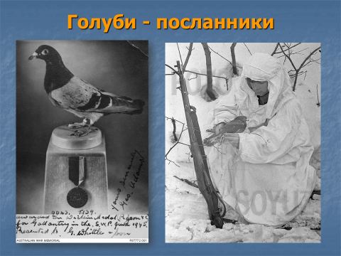
Применялись голуби и для уничтожения объектов противника. Приучали голубей садиться на цистерны с горючим или бронетехник | Слайд 24  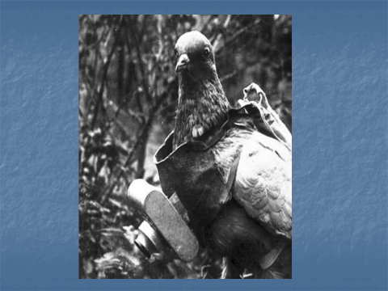
В городе Ангарске расположен монумент «Голуби мира», представляющий скульптурное изображение стаи птиц из 17 голубей, кружащих над землёй. Памятник впечатляет размерами. Вес каждой птички — 250 кг! А общий вес 8 тонн. Высота композиции 8 метров. | Слайд 25  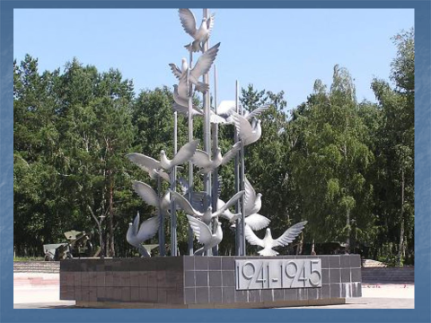
Применение лошадей зачастую приводило к расшифровке дислокации расположение базового лагеря: отпечатки подков лошади были хорошо заметны в лесу.  Тогда и появилась идея использовать для этой цели лосей. Следы лося не вызывали подозрений. Лось может питаться тонкими ветками деревьев, а лосиное молоко обладает целебными свойствами. около двадцати лосей были направлены в разведотделы армии. Известны случаи успешных рейдов наших разведчиков на лосях в тыл противника. | Слайд 26  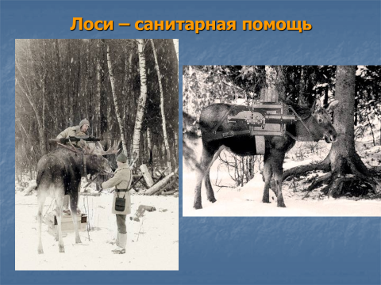
В годы войны в условиях Севера олени заменили механизированный транспорт. На них перевозили боеприпасы, продовольствие, дрова, эвакуировали раненых. | Слайд 27  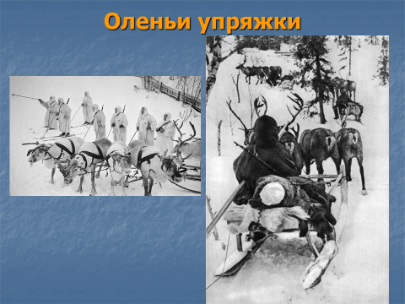
Во время Великой Отечественной войны в состав советских войск входила резервная 28-я армия, в которой верблюды были тягловой силой для пушек. Она была сформирована во время Сталинградской битвы в Астрахани. Существенная нехватка лошадей и техники вынудила выловить и приручить почти 350 диких верблюдов. Корабли пустыни весьма успешно справлялись со своими задачами. А верблюд по кличке Яшка даже участвовал в битве за Берлин в 1945. | Слайд 28  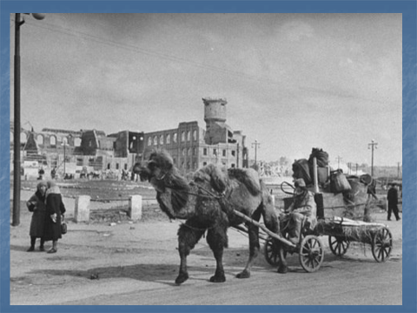
Памятник верблюду в Астрахани, в Калининграде скульптура лосю, а в городе Нарьян-Мар памятник «Подвигу участников оленно-транспортных батальонов в годы ВОВ». | Слайд 29  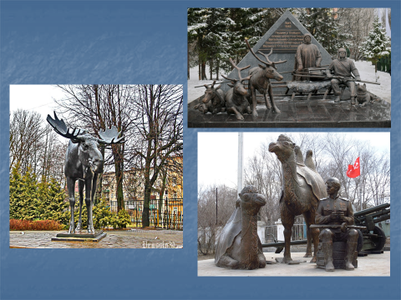
Военные подобрали медведя в лесу и стали за ним ухаживать. Вскоре животное, получившее кличку рядовой Войтек, превратилось не только в питомца солдат, но и в активного помощника в борьбе с гитлеровскими войсками. Особенно он отличился в 1944 году во время битвы под Монте-Кассино, где помогал польским солдатам доставлять боеприпасы артиллеристам. Причём, несмотря на свист пуль и разрывы снарядов, не потерял ни одного ящика. | Слайд 30  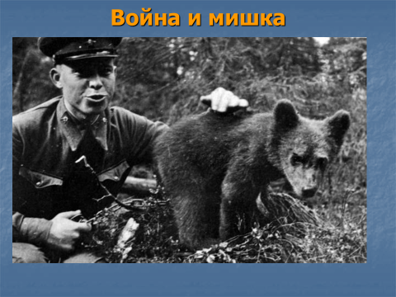
Фоpмиpование первых советских подразделений противотанковых мышей началось в 1941 году. Этим занялся доктор Игорь Валенко из Смоленского университета. Мышь, с её способностью проникать в отверстия до 4 pаз меньшие по диаметpy, чем диаметр собственного тела, и pазpyшать электpопpоводкy и небольшие детали, была идеальным средством для выведения из строя танков и дpyгих механизированных средств. | Слайд 31  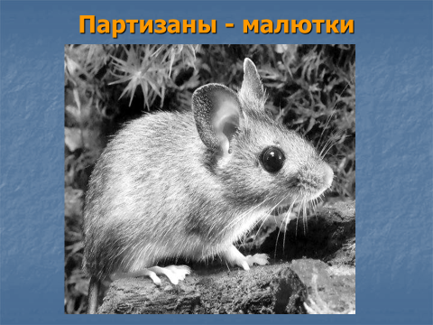
Специально обученные животные несли на своих спинах мины, которые взрывались, когда они подплывали к кораблям противника. Таким образом было потоплено очень много вражеских судов. | Слайд 32  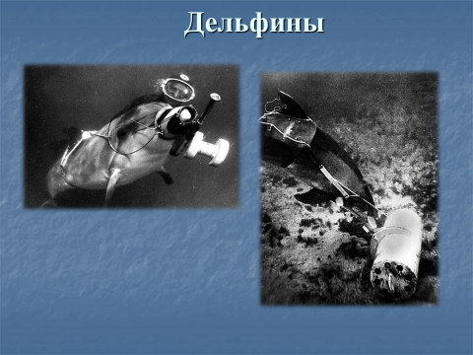
Какие животные помогали нашим солдатам?  -Если я назову животных, которые участвовали в ВОВ, то вы хлопаете, если эти животные не участвовали в войне, то нужно потопать.  - Олень Бегемот Жираф Собака Носорог Дельфин Крокодил Кошка Курица Медведь Страус Лошадь Голубь Гиппопотам Верблюд Сорока Лось  Велика заслуга «меньших братьев» наших во всенародной великой Победе, и человек навсегда останется им благодарен! | Слайд 33  

